

**UNIVERSIDAD POLITÉCNICA DE MADRID**

**Escuela Técnica Superior de Ingeniería de Sistemas Informáticos**

Máster Universitario en Ingeniería Web Trabajo Fin de Máster



**Aplicación Móvil Meteorológica – WeatherYr**

**Autor**

Bastián Tobar Mori

**Tutor**

Francisco Javier Gil Rubio

**Enero de 2025**

# AGRADECIMIENTOS.

A mi familia, por su apoyo incondicional y a mi pareja Yocelin por apoyarme en todo momento. A mi tutor, Francisco Javier Gil Rubio, por su tiempo y dedicación en este proyecto. ¡Muchas gracias!

# RESUMEN.

Este Trabajo de Fin de Máster tiene como objetivo aplicar y consolidar los conocimientos adquiridos a lo largo del Máster en Ingeniería Web mediante el desarrollo de una aplicación móvil denominada WeatherYr.

WeatherYr es una aplicación meteorológica que permite conocer distintos parámetros climáticos según un punto buscado. Entre las variables disponibles se incluyen la temperatura mínima y máxima, la velocidad dirección del viento, presión atmosférica, calidad del aire entre otros.

Para la implementación del sistema se ha utilizado una arquitectura cliente-servidor con las siguientes tecnologías:

* Android Studio para el desarrollo de la capa de presentación, proporcionando una interfaz amigable para los usuarios.
* Spring Boot para la capa de negocio, encargada del procesamiento de la información y la integración con la API meteorológica.
* YR.no API, el servicio del Instituto Meteorológico de Noruega, para la obtención de datos meteorológicos en tiempo real.
* Nominatim Api es un servicio que permite hacer **geocodificación** y **geocodificación inversa** de ubicaciones. Es decir: **Geocodificación:** convertir una dirección o nombre de lugar en coordenadas geográficas (latitud y longitud). **Geocodificación inversa:** convertir unas coordenadas (lat/lon) en una dirección o nombre de lugar legible por humanos.
* Air Quality **API** (API de calidad del aire) es un servicio que proporciona **información en tiempo real** y/o **histórica** sobre la calidad del aire en una ubicación determinada
* **Sunrise-Sunset API** es un servicio gratuito que te permite obtener **las horas de salida y puesta del sol** (sunrise & sunset), así como otros datos astronómicos relacionados, para **una ubicación determinada.**
* **NASA APOD API** (Astronomy Picture of the Day) es un servicio gratuito que proporciona diariamente una imagen o video del espacio junto con una explicación astronómica, accesible por fecha. Ideal para apps educativas o de divulgación científica.
* Firebase se utiliza para la gestión de datos y almacenamiento en la nube, permitiendo funcionalidades como la consulta de pronósticos actuales, y pronósticos que estén dentro de las próximas 48 horas.

El desarrollo de la aplicación se enfoca en la eficiencia, la escalabilidad y la usabilidad, garantizando un acceso rápido y preciso a la información meteorológica. Además, se han implementado pruebas para asegurar la fiabilidad del sistema y su correcto funcionamiento en diferentes dispositivos Android.

PALABRAS CLAVES.

*Android, Spring, Firebase, Datos meteorológicos.*

# ABSTRACT.

*This Master's Thesis aims to apply and consolidate the knowledge acquired throughout the Master in Web Engineering through the development of a mobile application called WeatherYr.*

*WeatherYr is a weather application that allows you to know different weather parameters at a given point, in this case, specifically in the city of Madrid, Spain. Available variables include minimum and maximum temperature, wind speed, direction, and atmospheric pressure.*

*For the implementation of the system, a client-server architecture has been used with the following technologies:*

* *Android Studio for the development of the presentation layer, providing a user-friendly interface.*
* *Spring Boot for the business layer, responsible for information processing and integration with the meteorological API.*
* *YR.no API, the service of the Norwegian Meteorological Institute, for obtaining meteorological data in real time.*
* *Firebase is used for data management and cloud storage, allowing functionalities such as consulting current forecasts, and forecasts that will be within the next 48 hours.*

*The development of the application focuses on efficiency, scalability and usability, ensuring fast and accurate access to weather information. In addition, tests have been implemented to ensure the reliability of the system and its correct operation on different Android devices.*

KEYWORDS

*Android, Spring, Firebase, Weather data.*

# TABLA DE CONTENIDOS

Contenido

Agradecimientos 2

Resumen 3

Abstract 4

Tabla de Contenidos 5

1. Introducción. ..................................................................................................................... 1
   1. Contexto y motivación. ................................................................................................... 2
   2. Objetivos. ........................................................................................................................ 2
      1. Objetivo general. ......................................................................................................... 2
      2. Objetivos específicos. .................................................................................................. 2
   3. Estrategias de desarrollo. ............................................................................................... 3
   4. Estructura del documento. ............................................................................................. 3
2. Marco teórico.................................................................................................................... 4
   1. APIs Meteorológicas existentes. ..................................................................................... 4
      1. AccuWeather: .............................................................................................................. 4
      2. The Weather Channel. ................................................................................................. 4
   2. Características de “WeatherYr”. ..................................................................................... 5
   3. APIs Meteorológicas y Datos Climáticos. ........................................................................ 6
      1. APIs WeatherYr. ........................................................................................................... 6
   4. framework. ..................................................................................................................... 8
      1. Android studio. ............................................................................................................ 8
      2. Spring boot. .................................................................................................................. 8
      3. Firebase. ...................................................................................................................... 9
      4. Ventajas de utilizar este stack. ................................................................................... 9
   5. Arquitectura de la aplicación. ....................................................................................... 10
      1. Capa de presentación – Cliente android (android studio). ........................................ 10
         1. Características principales del cliente android. ...................................................... 11
      2. Capa de Lógica de Negocio – Backend con Spring Boot. ........................................... 11
      3. Capa de datos – Firebase. .......................................................................................... 12

2.5.3.1 Ventajas de uso de Firebase ................................................................................... 12

1. Requisitos y diseño. ........................................................................................................ 13
   1. Modelo de dominio....................................................................................................... 13
   2. Casos de uso.................................................................................................................. 14
      1. Diagrama de casos de uso.......................................................................................... 14
      2. Especificación de casos de uso. ................................................................................. 15

3.2.2 .1 Caso de uso Login. .................................................................................................. 15

* + - 1. Caso de uso logout. ................................................................................................. 16
      2. Caso de uso menú principal. ................................................................................... 17
  1. Diagrama de contexto. .................................................................................................. 18

1. Implementación .............................................................................................................. 18
   1. Desarrollo del backend con autenticación y alertas meteorológicas. .......................... 18
      1. Arquitectura del backend. ......................................................................................... 19
      2. Tecnologías utilizadas. ............................................................................................... 19

4.1.3 Implementación de la autenticación ......................................................................... 19

4.1.3.1 Endpoints de autenticación .................................................................................... 19

* + 1. Funcionalidades del backend ..................................................................................... 20
    2. implementación de alertas meteorológicas .............................................................. 20

4.1.5.1 Endpoint para generar alertas meteorológicas ...................................................... 20

* 1. arquitectura del frontend ............................................................................................. 21
     1. tecnologías utilizadas ................................................................................................. 21
     2. funcionalidades del frontend ..................................................................................... 21
  2. integración de funcionalidades clave ........................................................................... 22
     1. Gráficos meteorológicos. ........................................................................................... 22
     2. Mapas. ....................................................................................................................... 23
     3. Pronóstico de 48 horas. ............................................................................................. 23

5.Pruebas y resultados. ....................................................................................................... 23

5.1 Pruebas del backend ..................................................................................................... 24

* + 1. Métodos de prueba. .................................................................................................. 24
    2. Lista de endpoints testeados. .................................................................................... 26

5.2 Pruebas del fronted ...................................................................................................... 26

5.2.1 Resultados .................................................................................................................. 27

1. Conclusiones y mejoras................................................................................................... 33
2. Anexos. ............................................................................................................................ 36
3. Referencias...................................................................................................................... 50

**1. INTRODUCCIÓN.**

En la era digital actual, la demanda de aplicaciones móviles que proporcionen información precisa y en tiempo real es más alta que nunca. El campo de la meteorología no es una excepción, y con el avance de la tecnología, las personas buscan formas más accesibles y confiables de obtener datos climáticos. Este Trabajo de Fin de Máster en Ingeniería Web explora el desarrollo de "WeatherYr", una aplicación móvil avanzada diseñada para ofrecer información meteorológica detallada y actualizada.

WeatherYr se propone como una solución tecnológica que integra varios componentes de software y hardware para mejorar la interacción del usuario con datos meteorológicos precisos. El objetivo principal de este proyecto es aplicar y consolidar los conocimientos adquiridos durante el Máster, a través del desarrollo de una aplicación que no solo cumpla con las expectativas funcionales, sino que también aborde desafíos como la escalabilidad, la eficiencia y la usabilidad.

Para la implementación del sistema, se adoptó una arquitectura cliente-servidor utilizando tecnologías actualmente demandadas en el mercado. Android Studio fue seleccionado para el desarrollo de la capa de presentación, ofreciendo una interfaz intuitiva y amigable para los usuarios. La capa de negocio, desarrollada con Spring Boot, se encarga del procesamiento de la información y la integración con las distintas API’s meteorológica, garantizando una aplicación no solo funcional sino también escalable y confiable.

Además, Firebase se utiliza para la gestión de datos y almacenamiento en la nube, permitiendo funcionalidades como la consulta de pronósticos actuales, y pronósticos que estén dentro de las próximas horas.

La finalidad de este documento es detallar el desarrollo y la implementación de la aplicación WeatherYr, destacando la metodología de investigación, los desafíos técnicos superados y las estrategias adoptadas para asegurar una aplicación eficiente y orientada al usuario.

**1.1 CONTEXTO Y MOTIVACIÓN.**

La relevancia de la información meteorológica se ha intensificado en nuestra sociedad, convirtiéndose en un recurso crítico para la toma de decisiones en diversos sectores. Desde la planificación de actividades recreativas hasta la gestión de operaciones en agricultura y transporte, el acceso a datos climáticos precisos y actualizados es esencial para anticipar y adaptarse a las condiciones atmosféricas. A pesar del progreso en tecnología móvil y la disponibilidad de APIs para datos meteorológicos, muchas aplicaciones existentes aún presentan desafíos significativos. Estos incluyen interfaces de usuario complejas, necesidad de configuraciones exhaustivas, lo que puede obstaculizar la experiencia del usuario.

**1.2 OBJETIVOS.**

**1.2.1 OBJETIVO GENERAL.**

Desarrollar una aplicación móvil para la consulta y análisis de datos meteorológicos, que integre de manera efectiva la información en tiempo real, el almacenamiento en la nube, y las visualizaciones gráficas interactivas, mejorando así la accesibilidad y la experiencia del usuario.

**1.2.2 OBJETIVOS ESPECÍFICOS.**

1. Diseñar e implementar una interfaz intuitiva que facilite la visualización de los datos climáticos.
2. Optimizar la interacción con distintas API’s para garantizar la recepción de datos climáticos exactos y actualizados.
3. Integrar servicios de autenticación para permitir el almacenamiento y uso seguro de datos.
4. Implementar Interfaces para simplificar la comprensión de tendencias climáticas a lo largo del tiempo.

**1.3 ESTRATEGIAS DE DESARROLLO.**

Para establecer una estrategia de desarrollo que permita cumplir con los objetivos mencionados en mi proyecto de fin de máster para la aplicación WeatherYr, he realizado y estructurado un plan con los siguientes pasos:

1. **Investigación y análisis preliminar:** En este punto se debe determinar las necesidades específicas de los usuarios y los requisitos técnicos para la aplicación. Además, evaluar otras aplicaciones similares para identificar fortalezas y áreas de mejora. Finalmente, después de investigar y analizar los datos anteriores se debe decidir y escoger las herramientas y tecnologías más adecuadas para el desarrollo del proyecto (Android Studio, Spring Boot, Firebase, API de YR.no).
2. **Definir el diseño de la arquitectura:** Aquí se debe definir tanto la arquitectura general, así como también el diseño de Backend y Frontend.
3. **Desarrollo e implementación:** Se debe llevar a cabo el desarrollo del Backend y Frontend.
4. **Pruebas y Validación:** Es necesario realizar test de pruebas unitarios para garantizar el correcto funcionamiento de la aplicación.
5. **Documentación del servidor mediante cliente Swagger.**
6. **Ajustes finales**: Mejoras de rendimiento y usabilidad.

**1.4 ESTRUCTURA DEL DOCUMENTO.**

El presente trabajo final de título, esta organizado de la siguiente manera:

* + 1. **Introducción:** Presenta el contexto y motivación, objetivos generales y específicos, y estrategia de desarrollo del proyecto.
    2. **Marco Teórico:** Describe los conceptos fundamentales y tecnologías utilizadas.
    3. **Requisitos y Diseño:** Explica los casos de uso y modelo de dominio.
    4. **Implementación:** Detalla la implementación del Frontend y Backend.
    5. **Pruebas y Resultados:** Describe las pruebas realizadas y los resultados obtenidos.
    6. **Conclusiones y Mejoras:** Analiza los resultados alcanzados y propone mejoras futuras.
    7. **Anexos y Referencias:** Incluye documentación complementaria y bibliografía.

**2. MARCO TEÓRICO.**

Según AccuWeather, el mundo de hoy cambia muy rápidamente y el clima se está volviendo más errático, tenemos infinitas repercusiones del calentamiento global, y el comportamiento y las expectativas de los consumidores están cambiando.

Es por eso que la proliferación de aplicaciones meteorológicas ha aumentado ya que estas permiten que los usuarios accedan a datos climáticos en tiempo real desde cualquier dispositivo móvil. Existen diversas aplicaciones que ofrecen pronósticos detallados, mapas interactivos y alertas climáticas. La elección de la API adecuada dependerá de las necesidades específicas del consumidor, como la precisión requerida, la cobertura geográfica y las características adicionales que se pueda necesitar.

A continuación, decidí presentar 2 de las aplicaciones más utilizadas en el mercado según un estudio de la y una comparación con la aplicación realizada “WeatherYr”, destacando sus características y diferencias.

**2.1 APIS METEOROLÓGICAS EXISTENTES.**

**2.1.1 ACCUWEATHER:**

Es una de las aplicaciones más reconocidas en el ámbito meteorológico. Su servicio se basa en su propia API de pronósticos y proporciona información detallada como temperatura, índice UV, precipitaciones y calidad del aire. Una de sus características más valoradas es el pronóstico minuto a minuto, que ofrece predicciones precisas para la próxima hora. Sin embargo, sus desventajas es que muchas de sus funciones avanzadas requieren una suscripción premium y la versión gratuita contiene bastantes anuncios publicitarios.

**2.1.2 THE WEATHER CHANNEL.**

Propiedad de IBM, esta aplicación ofrece pronósticos detallados con modelos predictivos avanzados. Se distingue por sus mapas interactivos de radar y cobertura global del clima. Además, proporciona alertas meteorológicas en tiempo real, lo que la convierte en una opción ideal para quienes requieren actualizaciones constantes. No obstante, al igual que AccuWeather, la mayoría de sus características avanzadas están bloqueadas detrás de un modelo de suscripción, lo que puede limitar su accesibilidad.

**2.2 CARACTERÍSTICAS DE “WEATHERYR”.**

Si bien las aplicaciones mencionadas anteriormente ofrecen información meteorológica de calidad, WeatherYr introduce algunos elementos diferenciadores que la distinguen dentro de su segmento:

1. **Interfaz optimizada y sin publicidad:**

Muchas aplicaciones gratuitas incluyen anuncios o restringen funcionalidades clave bajo un modelo de suscripción. WeatherYr ofrece una experiencia de usuario libre de publicidad y sin restricciones en sus funciones principales.

1. **Gráficos en tiempo real:**

La integración de gráficos facilita la visualización de datos meteorológicos, proporcionando a los usuarios una interpretación sencilla y clara de las condiciones climáticas y tendencias a lo largo del tiempo.

1. **Interfaz intuitiva y de fácil uso:**

Se priorizará el diseño de una interfaz gráfica clara, accesible y coherente, que facilite la interacción del usuario con el sistema sin necesidad de conocimientos técnicos avanzados. Se aplicarán principios de usabilidad y diseño centrado en el usuario para garantizar una experiencia fluida,

En conclusión, **WeatherYr** busca proporcionar una alternativa más accesible, intuitiva y eficiente para los usuarios que requieren información meteorológica especifica en Madrid, integrando tecnologías actuales en el mercado, para mejorar la experiencia de consulta.

**2.3 APIS METEOROLÓGICAS Y DATOS CLIMÁTICOS.**

La obtención de datos meteorológicos en tiempo real es un aspecto clave para cualquier aplicación climática. Las APIs meteorológicas permiten acceder a información precisa sobre temperatura, humedad, velocidad del viento y otros parámetros sin necesidad de infraestructura propia de monitoreo climático. Gracias a estas APIs, las aplicaciones móviles pueden ofrecer pronósticos actualizados, mejorar la planificación de actividades y proporcionar alertas en caso de condiciones adversas.

Para el desarrollo de WeatherYr, se optado por nutrir la información de distintas Api, de las cuales podemos generar un reporte detallado del clima según un punto especifico.

A continuacion se detallan las Apis empleadas.

**2.3.1 APIS WEATHERYR.**

**YR.no API – LocationForecast 2.0 (Compact Version).**

Para la implementación de WeatherYr, se ha optado por utilizar la API LocationForecast 2.0 de YR.no, un servicio proporcionado por el Instituto Meteorológico de Noruega. Esta API destaca por su precisión y fiabilidad, ya que proviene de una entidad meteorológica reconocida a nivel internacional.

**Datos que proporciona la API.**

La API LocationForecast 2.0 (versión compact) devuelve una gran cantidad de datos en formato JSON, organizados en series temporales con predicciones horarias. Algunos de los parámetros más importantes que se extraen y almacenan en Firebase son:

* + - * Temperatura mínima y máxima (°C)
      * Velocidad y dirección del viento (m/s y grados)
      * Probabilidad de precipitación (%)
      * Humedad relativa (%)
      * Presión atmosférica (hPa)
      * Condiciones generales del tiempo (descripción de nubes, sol, lluvia, etc.)

**Funcionamiento e integración en WeatherYr:**

1. Consulta a la API desde el backend:

o La aplicación no accede directamente a la API de YR.no desde el frontend. En su lugar, se realiza una petición HTTP desde el backend desarrollado en Spring Boot.

1. Filtrado de datos relevantes:
   * Dado que la API devuelve un JSON extenso con múltiples valores, se extraen únicamente los parámetros más importantes para la aplicación.
2. Almacenamiento en Firebase:
   * Los datos obtenidos se almacenan en Firebase Realtime Database, lo que permite que el Frontend acceda a consultas recientes sin necesidad de realizar múltiples peticiones a la API.
3. Visualización en la aplicación:
   * El Frontend de la aplicación en Android Studio obtiene los datos desde Firebase y los muestra en la interfaz, con gráficos descriptivos para mejorar la experiencia del usuario.

**Ejemplo de consulta a la API**

Una petición típica a la API LocationForecast 2.0 se realiza mediante una URL con las coordenadas de la ubicación deseada (en este caso, Madrid):

* GET https://api.met.no/weatherapi/locationforecast/2.0/compact?lat=40.4168&lon=-

3.7038

Nota: Para evitar bloqueos por parte del servicio, YR.no requiere que las solicitudes incluyan un User-Agent personalizado con el nombre de la aplicación.

**Comparación con Otras APIs Meteorológicas**

Para determinar la mejor opción para WeatherYr, se evaluaron otras APIs meteorológicas disponibles en el mercado. A continuación, se presenta una comparación con otras opciones populares:

|  |  |  |  |
| --- | --- | --- | --- |
| **API**  **Meteorológica** | **Fuente de Datos** | **Acceso** | **Facilidad de**  **Integración** |
| YR.no (WeatherYr) | Instituto  Meteorológico de  Noruega | Gratuita | JSON bien  estructurado |
| OpenWeatherMap | Sensores y modelos  internos | (Limitado) /  Versión completa de pago | Documentación  clara |
| WeatherAPI | Datos satelitales y sensores | Solo prueba  gratuita | Requiere suscripción |

**Justificación de la Elección de YR.no**

* **Fiabilidad y prestigio:** Al ser una API del Instituto Meteorológico de Noruega, ofrece datos con respaldo científico y modelos precisos.
* **100% gratuita y sin restricciones:** No requiere planes ni pagos para acceder a datos avanzados.
* **Formato de datos estructurado:** La versión compact permite una integración eficiente sin procesar grandes volúmenes de datos innecesarios.
* **Cobertura:** Si bien tiene una cobertura global, posee una mayor precisión en Europa. Utiliza modelos numéricos avanzados como AROME y ECMWF para pronósticos detallados específicamente en Europa. Es por eso que asegura pronósticos más exactos para la ciudad de Madrid, ciudad objetivo de la aplicación.

# ****API de Nominatim – OpenStreetMap****

Nominatim es un motor de búsqueda de geocodificación y geocodificación inversa basado en los datos abiertos y colaborativos de **OpenStreetMap (OSM)**. Su función principal es transformar direcciones textuales en coordenadas geográficas (latitud y longitud), y viceversa. Es una herramienta esencial para aplicaciones que necesitan ubicar puntos en un mapa a partir de nombres de lugares o, inversamente, identificar lugares a partir de coordenadas.

**3.1.2. Funcionalidades Principales**

* **Geocodificación (Forward Geocoding):** Proceso de convertir una dirección postal completa, un nombre de ciudad, un punto de interés o cualquier cadena de texto que describa una ubicación, en sus correspondientes coordenadas geográficas (latitud y longitud).
  + **Ejemplo:** "Torre Eiffel, París" se transforma en -33.4377591, -70.650445 (latitud, longitud).
* **Geocodificación Inversa (Reverse Geocoding):** Proceso de convertir un par de coordenadas geográficas (latitud y longitud) en una dirección postal legible o un nombre de lugar cercano.
  + **Ejemplo:** Las coordenadas -32.8000578, -71.145221 se transforman en "Hijuelas, Valparaíso, Chile".

**3.1.3. Fuente de Datos**

Nominatim se alimenta directamente de la base de datos de **OpenStreetMap**. Esto implica que la exhaustividad y precisión de los resultados dependen directamente de la calidad y el detalle de los datos geográficos aportados por la comunidad global de colaboradores de OSM en la zona de interés. Esta dependencia de datos abiertos es tanto una fortaleza (cobertura global y en constante mejora) como una posible debilidad (variaciones en la calidad de los datos entre diferentes regiones).

**3.1.4. Interfaz de la API**

La API de Nominatim es accesible a través de solicitudes **HTTP GET** y devuelve las respuestas en formatos como **JSON** (el más comúnmente utilizado) o XML. Las consultas se realizan añadiendo parámetros a la URL base del servicio.

* **URL Base Pública (ejemplo):** https://nominatim.openstreetmap.org/
* **Parámetros de Consulta Típicos:**
  + q: Para búsquedas de texto libre (geocodificación).
  + lat, lon: Para búsquedas por coordenadas (geocodificación inversa).
  + format: Define el formato de la respuesta (ej., json).
  + limit: Limita el número de resultados devueltos.

**3.1.6. Ejemplo de Uso (Geocodificación)**

**Solicitud (HTTP GET):**

GET https://nominatim.openstreetmap.org/search?q=Hijuelas%2C+Valparaiso%2C+Chile&format=json&limit=1

## 3.2. API de Calidad del Aire: OpenWeatherMap Air Quality API

La **API de Calidad del Aire de OpenWeatherMap** es un servicio que proporciona acceso a datos históricos, actuales y de pronóstico sobre la contaminación del aire a nivel global. Permite a los desarrolladores integrar información detallada sobre el Índice de Calidad del Aire (AQI) y las concentraciones de diversos contaminantes atmosféricos en sus aplicaciones. Esta API es fundamental para ofrecer a los usuarios una comprensión más completa del entorno en el que se encuentran, complementando la información meteorológica tradicional.

### 3.2.2. Funcionalidades Principales

* **Datos Actuales de Calidad del Aire:** Permite obtener el AQI actual y las concentraciones de los principales contaminantes para una ubicación geográfica específica (mediante latitud y longitud).
* **Pronóstico de Calidad del Aire:** Ofrece la posibilidad de consultar el AQI y las concentraciones de contaminantes para las próximas horas o días.
* **Componentes de Contaminantes:** Proporciona datos detallados sobre las concentraciones de gases clave y partículas, incluyendo:
  + **CO** (Monóxido de Carbono)
  + **NO** (Monóxido de Nitrógeno)
  + **NO2** (Dióxido de Nitrógeno)
  + **O3** (Ozono)
  + **SO2** (Dióxido de Azufre)
  + **PM2.5** (Partículas finas con un diámetro aerodinámico de 2.5 micrómetros o menos)
  + **PM10** (Partículas respirables con un diámetro aerodinámico de 10 micrómetros o menos)
  + **NH3** (Amoníaco)
* **Índice de Calidad del Aire (AQI):** Proporciona un valor numérico y una categoría descriptiva del AQI (ej., "Bueno", "Moderado", "Poco Saludable"), lo que facilita la interpretación de la calidad del aire para el usuario final.

### 3.2.3. Fuente de Datos y Alcance

Los datos de la API de Calidad del Aire de OpenWeatherMap se recopilan de diversas estaciones de monitoreo de la calidad del aire operadas por agencias gubernamentales y organizaciones de investigación en todo el mundo. La cobertura y la granularidad de los datos dependen de la disponibilidad de estas estaciones. La API puede proporcionar datos para cualquier par de coordenadas geográficas, devolviendo la información de la estación más cercana si está disponible.

### 3.2.4. Interfaz de la API

La API se accede a través de solicitudes **HTTP GET** a endpoints específicos, utilizando la latitud y longitud como parámetros principales. Requiere una **clave API (API Key)**, que se obtiene al registrarse en OpenWeatherMap.

* **URL Base (ejemplo):** http://api.openweathermap.org/
* **Endpoint Típico (Actual):**
  + /data/2.5/air_pollution
* **Parámetros de Consulta Típicos:**
  + lat: Latitud.
  + lon: Longitud.
  + appid: Tu clave API de OpenWeatherMap.

### 3.2.5. Políticas de Uso y Consideraciones

* **Requisito de Clave API:** A diferencia de la instancia pública de Nominatim, la API de OpenWeatherMap requiere siempre una clave API válida para autenticar las solicitudes.
* **Límites del Plan Gratuito:** OpenWeatherMap ofrece un plan gratuito que tiene límites en el número de llamadas por minuto y por día. Para aplicaciones con un alto volumen de usuarios, es necesario considerar la suscripción a un plan de pago.
* **Actualización de Datos:** Los datos de calidad del aire se actualizan con una frecuencia que depende de las estaciones de monitoreo subyacentes, pero suelen ser razonablemente recientes para aplicaciones de monitoreo en tiempo real.

### 3.2.6. Ejemplo de Uso (Datos Actuales de Calidad del Aire)

**Solicitud (HTTP GET):**

GET [https://api.openweathermap.org/data/2.5/air_pollution?lat={latitud}&lon={longitud}&appid={tu_api_key}](https://api.openweathermap.org/data/2.5/air_pollution?lat=%7blatitud%7d&lon=%7blongitud%7d&appid=%7btu_api_key%7d)

## API Astronómica: Sunrise-Sunset.org API

### 3.3.1. Introducción

La **API de Sunrise-Sunset.org** es un servicio web sencillo y gratuito diseñado específicamente para calcular los tiempos de amanecer, atardecer, el mediodía solar y las diferentes fases del crepúsculo para cualquier ubicación geográfica y fecha. Su simplicidad y la ausencia de requisitos de autenticación la convierten en una opción popular para aplicaciones que necesitan integrar información astronómica básica sin la complejidad de APIs más robustas.

### 3.3.2. Funcionalidades Principales

Esta API se especializa en proporcionar datos horarios para los siguientes eventos astronómicos diarios:

* **sunrise:** La hora en que el sol aparece por el horizonte por la mañana.
* **sunset:** La hora en que el sol desaparece por el horizonte por la tarde.
* **solar_noon:** La hora en que el sol alcanza su punto más alto en el cielo (mediodía solar).
* **day_length:** La duración total del día, desde el amanecer hasta el atardecer.
* **civil_twilight_begin y civil_twilight_end:** El inicio y fin del crepúsculo civil. Durante este período, el sol está justo debajo del horizonte (hasta 6 grados), y todavía hay suficiente luz para realizar actividades al aire libre sin iluminación artificial.
* **nautical_twilight_begin y nautical_twilight_end:** El inicio y fin del crepúsculo náutico. El sol está entre 6 y 12 grados por debajo del horizonte. Durante este tiempo, los marineros pueden discernir el horizonte y algunas estrellas.
* **astronomical_twilight_begin y astronomical_twilight_end:** El inicio y fin del crepúsculo astronómico. El sol está entre 12 y 18 grados por debajo del horizonte. Después de que finaliza el crepúsculo astronómico por la noche, el cielo está completamente oscuro, y las estrellas y objetos celestes más tenues son visibles.
* **status:** Indica el estado de la solicitud (e.g., "OK" para éxito).

### 3.3.3. Fuente de Datos y Alcance

La API realiza cálculos astronómicos basados en las coordenadas geográficas proporcionadas. No depende de estaciones de monitoreo o datos geográficos externos en tiempo real, sino de algoritmos que predicen la posición del sol en relación con un punto de la Tierra en una fecha determinada. Su cobertura es global, pudiendo calcular los tiempos para cualquier latitud y longitud.

### 3.3.4. Interfaz de la API

La API de Sunrise-Sunset.org se accede mediante solicitudes **HTTP GET**. No requiere una clave API para su uso estándar, lo que simplifica su implementación.

* **URL Base:** https://api.sunrise-sunset.org/
* **Endpoint Típico:**
  + /json
* **Parámetros de Consulta:**
  + lat (Float, **Requerido**): Latitud de la ubicación.
  + lng (Float, **Requerido**): Longitud de la ubicación.
  + date (String, Opcional): Fecha en formato YYYY-MM-DD. Si se omite, se usa la fecha actual.
  + formatted (Integer, Opcional): 0 para tiempos en formato ISO 8601 (UTC), 1 (por defecto) para tiempos en formato de 12 horas AM/PM.

### 3.3.5. Consideraciones Importantes

* **Zona Horaria (UTC):** Todos los tiempos devueltos por la API están en **UTC (Tiempo Universal Coordinado)**. La aplicación cliente es responsable de convertir estos tiempos a la zona horaria local del usuario si es necesario para una visualización correcta.
* **Simplicidad:** La API es intencionalmente simple y solo proporciona los datos astronómicos mencionados. No ofrece datos meteorológicos, información de ubicación, etc.
* **Uso Libre:** La API es gratuita y generalmente no tiene límites de tasa estrictos documentados para usos razonables, pero siempre se recomienda un uso responsable.

### 3.3.6. Ejemplo de Uso

**Solicitud (HTTP GET):**

GET https://api.sunrise-sunset.org/json?lat=-32.8000578&lng=-71.145221&formatted=0

## 3.4. API de Contenido Astronómico: NASA – Astronomy Picture of the Day (APOD)

### 3.4.1. Introducción

La **API de NASA – Astronomy Picture of the Day (APOD)** es un servicio ofrecido por la NASA que proporciona una nueva imagen o fotografía astronómica cada día, acompañada de una breve explicación escrita por un astrónomo profesional. Esta API es una fuente rica y accesible de contenido visual y educativo relacionado con el espacio, la astronomía y la exploración espacial, ideal para integrar en aplicaciones que buscan ofrecer una experiencia diaria inspiradora y con base científica.

### 3.4.2. Funcionalidades Principales

La API APOD permite acceder a la "Imagen Astronómica del Día" para una fecha específica o para la fecha actual. Los datos proporcionados para cada entrada incluyen:

* **date:** La fecha de la imagen en formato YYYY-MM-DD.
* **explanation:** Una descripción concisa y educativa de la imagen o fenómeno astronómico.
* **hdurl:** La URL de la imagen en alta definición.
* **media_type:** Indica el tipo de contenido (principalmente "image" para fotografías o "video" para videos de YouTube/Vimeo).
* **service_version:** La versión de la API utilizada.
* **title:** El título de la imagen del día.
* **url:** La URL de la imagen en resolución estándar (o la miniatura del video, si media_type es "video").
* **copyright (Opcional):** Información de derechos de autor, si aplica.

### 3.4.3. Fuente de Datos y Alcance

Las imágenes y explicaciones son seleccionadas y producidas por el personal del Astronomy Picture of the Day en la NASA, lo que garantiza la calidad y veracidad del contenido. La API proporciona una imagen por día desde el 16 de junio de 1995 hasta la fecha actual.

### 3.4.4. Interfaz de la API

La API de APOD se accede mediante solicitudes **HTTP GET** a su endpoint principal. Es fundamental que cada solicitud incluya una **clave API (api_key)** para la autenticación. La NASA proporciona una "DEMO_KEY" para fines de prueba, pero recomienda obtener una clave personal para cualquier aplicación en producción.

* **URL Base:** https://api.nasa.gov/planetary/apod
* **Parámetros de Consulta:**
  + api_key (String, **Requerido**): Tu clave API de la NASA.
  + date (String, Opcional): La fecha de la imagen deseada en formato YYYY-MM-DD. Si se omite, se devuelve la imagen del día actual.
  + hd (Boolean, Opcional): true para solicitar la URL de la imagen en alta definición (hdurl), false para la resolución estándar (url). Por defecto es false.
  + count (Integer, Opcional): Si se especifica, devuelve un número aleatorio de imágenes. No se puede usar con date.
  + thumbs (Boolean, Opcional): Si es un video, devuelve la URL de la miniatura.

### 3.4.5. Políticas de Uso y Consideraciones

* **Clave API Requerida:** A diferencia de APIs sin autenticación, cada llamada a la API de APOD debe incluir una api_key válida.
* **Límites de Tasa:** La API tiene límites de tasa (típicamente 50 solicitudes por día para la DEMO_KEY y 1000 solicitudes por hora para una clave personal registrada). Es crucial gestionar estas solicitudes para evitar bloqueos.
* **Unicidad Diaria:** La API está diseñada para proporcionar una "Imagen del Día". Si necesitas un flujo continuo de imágenes astronómicas, esta API no es la más adecuada por sí sola, pero es excelente para una característica diaria.
* **Contenido:** Principalmente imágenes y ocasionalmente videos.

### 3.4.6. Ejemplo de Uso

**Solicitud (HTTP GET):**

GET https://api.nasa.gov/planetary/apod?api_key=DEMO_KEY&date=2023-01-20&hd=true

**2.4. FRAMEWORK.**

Para el desarrollo de WeatherYr, se ha propuesto utilizar los siguientes frameworks para la capa de cliente, servidor y base de datos.

* + 1. **ANDROID STUDIO.**

Android Studio es el entorno de desarrollo integrado (IDE) oficial para el desarrollo de aplicaciones Android. Está basado en IntelliJ IDEA y es desarrollado por Google.Entre sus particularidades destacan: Soporta el desarrollo en Java, Kotlin y C++, incluye herramientas avanzadas como el Android Emulator, el Layout Editor y el APK Analyzer, tiene integración con Gradle, lo que permite gestionar dependencias y automatizar la compilación del código. Por otro lado soporta Jetpack y Material Design, facilitando el diseño de interfaces modernas. También ofrece herramientas de profiling y debugging para optimizar el rendimiento de las aplicaciones. Finalmente permite la integración con Firebase y otras APIs de Google.

* + 1. **SPRING BOOT.**

Spring Boot es un framework basado en Java que facilita la creación de aplicaciones backend con Spring Framework. Su objetivo es reducir la configuración manual y permitir el desarrollo de servicios RESTful y microservicios de manera rápida. Entre sus particularidades destacan que proporciona una estructura de autoconfiguración, eliminando la necesidad de configuraciones extensas en XML, incluye un servidor embebido (como Tomcat o Jetty), permitiendo ejecutar aplicaciones sin necesidad de desplegarlas manualmente. Además, es compatible con JPA/Hibernate para la persistencia de datos en bases de datos relacionales.

Por otro lado, soporta la creación de APIs RESTful, integrándose con JSON, XML y otros formatos de intercambio de datos. También posee herramientas de seguridad integradas mediante Spring Security, y finalmente es ideal para arquitecturas de microservicios, ya que puede integrarse con Docker y Kubernetes.

**2.4.3. FIREBASE.**

Es una plataforma en la nube de Google que proporciona un backend completo para el desarrollo de aplicaciones web y móviles. Ofrece servicios como bases de datos en tiempo real, autenticación, almacenamiento y hosting. Entre sus características podemos mencionar las siguientes:

* Firebase Authentication permite autenticación de usuarios mediante correo, Google, Facebook, entre otros.
* Cloud Firestore y Realtime Database para el almacenamiento de datos en la nube en tiempo real.
* Cloud Functions permite ejecutar código backend sin necesidad de servidores.
* Firebase Hosting ofrece alojamiento para aplicaciones web.
* Firebase Cloud Messaging (FCM) permite enviar notificaciones push a dispositivos Android e iOS.
* Firebase Analytics proporciona métricas detalladas sobre el comportamiento de los usuarios en la app.

**2.4.4. VENTAJAS DE UTILIZAR ESTE STACK.**

1. **Eficiencia en el desarrollo:** Android Studio proporciona herramientas avanzadas como el Layout Editor, el Emulador de Android y el soporte para Jetpack, lo que acelera el desarrollo de la interfaz de usuario. Por otro lado Spring Boot elimina configuraciones manuales complejas, gracias a su autoconfiguración y servidor embebido, permitiendo desarrollar APIs backend de manera rápida.Finalmente, Firebase reduce la necesidad de desarrollar infraestructura backend desde cero, ya que ofrece servicios como autenticación, bases de datos en tiempo real y notificaciones push listas para usar.
2. **Arquitectura escalable y flexible:** Spring Boot facilita la creación de microservicios, permitiendo escalar el backend de forma modular según la demanda, y Firebase nos permite escalar automáticamente el almacenamiento de datos y la autenticación de usuarios sin preocuparse por la infraestructura.

1. **Integración y sincronización de datos en tiempo real:** Con Firebase Realtime Database o Cloud Firestore, la aplicación móvil puede obtener actualizaciones de datos en tiempo real sin necesidad de realizar peticiones manuales.Esto es útil para aplicaciones de mensajería, notificaciones en vivo, seguimiento de pedidos o cualquier sistema que requiera datos en tiempo real.
2. **Seguridad y autenticación sin complicaciones:** Firebase Authentication nos permite implementar inicio de sesión con Google, Facebook, correo y otros métodos de autenticación con muy pocas líneas de código.Además, Spring Security en Spring Boot proporciona un sistema robusto para proteger el Backend con OAuth2, JWT o autenticación basada en sesiones.
3. **Reducción de costos y mantenimiento:** Firebase ofrece un plan gratuito con recursos suficientes para aplicaciones pequeñas y medianas, evitando la necesidad de contratar servidores dedicados. Además, Spring Boot es de código abierto y permite implementar backend en la nube sin licencias costosas. Finalmente, el stack completo es compatible con DevOps, permitiendo despliegues automatizados con CI/CD mediante GitHub Actions, Firebase Hosting, Kubernetes y Sonarcloud.
4. **Compatibilidad con múltiples plataformas:** Spring Boot permite crear una API REST consumible tanto por una aplicación móvil Android como por una aplicación web.Finalmente, Firebase tiene SDKs para Android, iOS y Web, lo que facilita la integración de múltiples clientes en el mismo backend.

**2.5 ARQUITECTURA DE LA APLICACIÓN.**

El desarrollo de WeatherYr se basa en una arquitectura cliente-servidor, en la que la aplicación móvil Android interactúa con un backend desarrollado en Spring Boot, el cual se encarga de procesar y almacenar los datos meteorológicos obtenidos desde YR.no. Para garantizar un rendimiento óptimo, la información procesada se almacena en Firebase, permitiendo acceso en tiempo real, autenticación de usuarios y notificaciones push mediante Cloud Messaging.

La arquitectura de WeatherYr está compuesta por tres capas principales, cada una con un propósito específico:

**2.5.1 CAPA DE PRESENTACIÓN – CLIENTE ANDROID (ANDROID STUDIO).**

La capa de presentación es el componente con el que interactúa el usuario. Ha sido desarrollada en Android Studio utilizando Java/Kotlin, siguiendo un diseño modular basado en el patrón MVVM (Model-View-ViewModel). Este enfoque permite una mejor separación de responsabilidades y facilita la escalabilidad de la aplicación.

**2.5.1.2 CARACTERÍSTICAS PRINCIPALES DEL CLIENTE ANDROID.**

1. Interfaz gráfica intuitiva:

Diseñada con Material Design para garantizar una experiencia de usuario óptima.

Uso de gráficos interactivos y listas dinámicas para mostrar datos meteorológicos.

2. Consumo de datos desde el backend:

La app realiza peticiones REST al backend en Spring Boot para obtener información meteorológica almacenada en Firebase.

Se emplea Retrofit, una librería eficiente para la comunicación con APIs REST.

3. Autenticación de usuarios con Firebase Authentication:

Permite inicio de sesión con correo electrónico.

Gestión de sesiones seguras para personalizar la experiencia del usuario.

4. Notificaciones Push con Firebase Cloud Messaging (FCM):

Envío de alertas meteorológicas en tiempo real a los usuarios.

Posibilidad de activar o desactivar notificaciones desde la configuración de la aplicación.

**2.5.2 CAPA DE LÓGICA DE NEGOCIO – BACKEND CON SPRING BOOT.**

El backend de WeatherYr ha sido desarrollado con Spring Boot, un framework basado en Java que facilita la creación de APIs REST escalables y eficientes.

**Funciones principales del backend:**

1. Obtención de datos meteorológicos desde la API de YR.no:

Se realizan peticiones a la API LocationForecast 2.0 para obtener pronósticos detallados.

Se filtran y estructuran los datos antes de ser almacenados en Firebase Realtime Database.

2. Exposición de APIs REST para el Cliente Android:

o Se implementan endpoints REST para que la app móvil pueda consultar datos meteorológicos actualizados.

3. Integración con Firebase para almacenamiento de datos:

o Una vez procesados, los datos climáticos se almacenan en Firebase Realtime Database, asegurando acceso rápido.

4. Gestión de autenticación con Firebase Authentication:

o El backend verifica los usuarios autenticados antes de permitir el acceso a ciertas funcionalidades.

5. Envío de notificaciones push con Firebase Cloud Messaging (FCM):

o Se gestionan alertas meteorológicas y se envían notificaciones a los usuarios cuando se detectan eventos climáticos importantes.

**2.5.3 CAPA DE DATOS – FIREBASE.**

Firebase es el servicio de almacenamiento y gestión de datos en la nube utilizado en WeatherYr. Su integración con Spring Boot y Android permite una comunicación fluida y en tiempo real.

**Servicios de Firebase utilizados:**

1. Firebase Realtime Database:
   * Almacena los datos meteorológicos obtenidos desde la API de YR.no.
   * Permite que el cliente Android consulte información sin depender de la API externa.
   * Sincronización en tiempo real, asegurando que los usuarios siempre tengan datos actualizados.
2. Firebase Authentication:
   * Gestiona el inicio de sesión con Google o correo electrónico.
   * Garantiza acceso seguro a los datos del usuario y personalización de la experiencia.
3. Firebase Cloud Messaging (FCM):
   * Permite el envío de notificaciones push para alertas meteorológicas.
   * Integrado con el backend en Spring Boot, que gestiona la activación de las notificaciones.

**2.5.3.1 VENTAJAS DE USO DE FIREBASE**

El uso de Android Studio, Spring Boot y Firebase proporciona múltiples beneficios:

1. Eficiencia y rendimiento:
   * + - * La arquitectura cliente-servidor reduce la carga en la aplicación móvil.
         * Firebase permite acceso rápido a los datos sin necesidad de peticiones repetitivas a la API de YR.no.
2. Escalabilidad:
   * + - * Gracias a Spring Boot, el backend puede ampliarse fácilmente con nuevas funcionalidades.
         * Firebase maneja grandes volúmenes de datos sin afectar el rendimiento.
3. Seguridad y autenticación:
   * + - * Firebase Authentication garantiza un acceso seguro a los datos de los usuarios.
         * Las comunicaciones entre cliente y servidor están protegidas.
4. Notificaciones en tiempo real:

o Con Firebase Cloud Messaging, los usuarios reciben alertas meteorológicas en tiempo real.

1. Experiencia de usuario optimizada:

o La interfaz en Android Studio se ha diseñado para ofrecer una navegación intuitiva. o Se han implementado gráficos y listas dinámicas para mejorar la visualización de datos.

**3. REQUISITOS Y DISEÑO.**

Esta sección aborda los Requisitos y Diseño de WeatherYr., esenciales para cumplir con los objetivos del proyecto. Para ello, se definen los requisitos no funcionales, algunos de los cuales ya se derivan de las tecnologías seleccionadas.

Los requisitos funcionales serán abordados siguiendo la metodología RUP (Rational Unified Process), se detallan las interacciones del sistema, fundamentales para la resolución de los requisitos específicos planteados.

Se incluye la presentación de los siguientes elementos:

* **Modelo de Dominio:** Representando la estructura conceptual del negocio y los elementos clave del sistema.
* **Diagramas de Casos de Uso:** Ilustrando las funcionalidades del sistema desde la perspectiva de sus usuarios.
* **Especificaciones de Casos de Uso:** Describiendo detalladamente cada una de las interacciones y flujos del sistema.
* **Diagrama de Contexto:** Delimitando el alcance del sistema y sus interacciones con entidades externas.
  1. **MODELO DE DOMINIO.**

El modelo de dominio define las entidades principales del sistema y sus relaciones. Se ha identificado una estructura centralizada en torno a la entidad Application, que gestiona usuarios y datos meteorológicos.

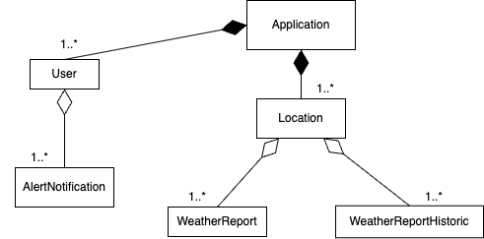

* 1. **CASOS DE USO.** 
     1. **DIAGRAMA DE CASOS DE USO.**

El siguiente diagrama ilustra los principales casos de uso del sistema, donde el usuario puede interactuar con diversas funcionalidades como autenticarse, visualizar gráficos y mapas, gestionar notificaciones y cerrar sesión.

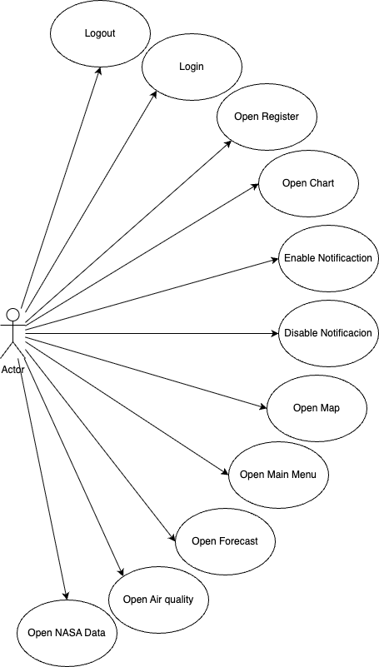

* + 1. **ESPECIFICACIÓN DE CASOS DE USO.**

A continuación, se especifican los siguientes casos de uso:

**3.2.2 .1 CASO DE USO LOGIN.**

* + Actor: Usuario
  + Descripción: Permite al usuario autenticarse en el sistema.
  + Flujo principal:
    - 1. El usuario solicita identificarse.
      2. El sistema presenta opciones de login o registro.
      3. El usuario ingresa credencial.
      4. El sistema verifica las credenciales.
      5. Si son correctas, el usuario accede al menú principal; si no, el sistema muestra un mensaje de error.

**3.2.2.2 CASO DE USO LOGOUT.**

* + Actor: Usuario
  + Descripción: Permite al usuario cerrar sesión.
  + Flujo principal:
    - 1. El usuario solicita cerrar sesión desde el menú principal.
      2. El sistema muestra un mensaje de confirmación.
      3. El usuario es redirigido a la pantalla inicial.

**3.2.2.3 CASO DE USO MENÚ PRINCIPAL.**

* + **Actor:** Usuario
  + **Descripción:** Permite al usuario acceder al menú principal desde donde puede navegar por la aplicación.
  + **Flujo principal:**
    - 1. El usuario solicita ingresar al menú.
      2. El sistema verifica si el usuario está autenticado.
      3. Si el usuario está autenticado, se muestra la página principal; de lo contrario, se redirige a la pantalla de login.

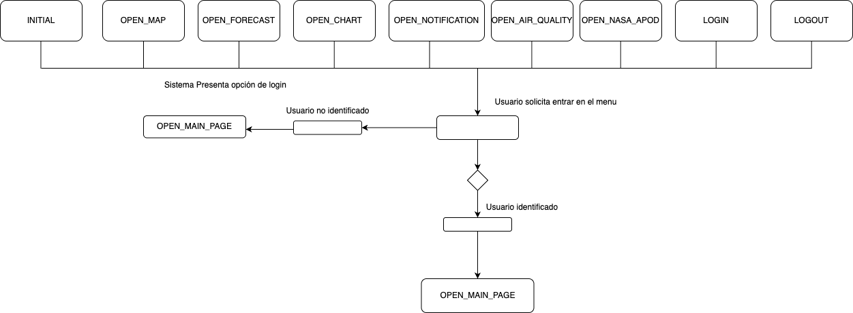

**3.3 DIAGRAMA DE CONTEXTO.**

El diagrama de contexto muestra la relación entre el sistema y los actores externos. En este caso, el usuario es el único actor, interactuando con la aplicación a través de diversas funcionalidades.

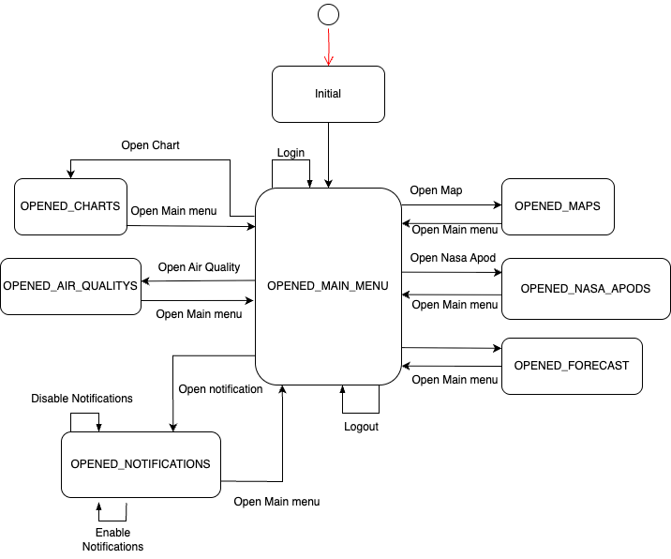

1. **IMPLEMENTACIÓN** 
   1. **DESARROLLO DEL BACKEND CON AUTENTICACIÓN Y ALERTAS METEOROLÓGICAS.**

El backend de WeatherYr está desarrollado en Spring Boot con un enfoque reactivo, lo que permite manejar de manera asincrónica la obtención de datos meteorológicos desde YR.no, la integración con Firebase Realtime Database y la gestión de notificaciones mediante Firebase Cloud Messaging (FCM). Además, incluye un sistema de autenticación con Firebase Authentication y alertas meteorológicas automatizadas para los usuarios.

* + 1. **ARQUITECTURA DEL BACKEND.**

El backend sigue una arquitectura de microservicios, donde:

* + - * 1. La aplicación Android (cliente) envía peticiones REST para obtener datos meteorológicos, gestionar alertas y manejar notificaciones.
        2. El backend (servidor) obtiene, procesa y almacena información meteorológica en Firebase.
        3. Firebase Realtime Database almacena los datos de clima y preferencias de los usuarios.
        4. Firebase Cloud Messaging (FCM) envía notificaciones personalizadas.
    1. **TECNOLOGÍAS UTILIZADAS.** 
       - * Spring Boot: Framework principal para la gestión de servicios REST.
         * Spring WebFlux: Permite un procesamiento reactivo eficiente.
         * Firebase Realtime Database: Almacena datos climáticos y preferencias de usuarios.
         * Firebase Authentication: Gestiona el acceso seguro de los usuarios.
         * Firebase Cloud Messaging (FCM): Maneja notificaciones push personalizadas.
         * WebClient: Se usa para consumir la API de YR.no de manera asíncrona.
         * Cloud Translation: Se usa para traducir la información obtenida de API de NASA – Astronomy Picture of the Day (APOD

**4.1.3 IMPLEMENTACIÓN DE LA AUTENTICACIÓN**

Se maneja mediante Firebase Authentication, lo que permite:

* + - * 1. Registro de nuevos usuarios con email y contraseña.
        2. Inicio de sesión con validación de credenciales.
        3. Generación y validación de tokens JWT para autenticación segura.
        4. Gestión del token de Firebase Cloud Messaging (FCM) para notificaciones personalizadas.
      1. **ENDPOINTS DE AUTENTICACIÓN**

|  |  |  |
| --- | --- | --- |
| **Método** | **Endpoint** | **Descripción** |
| POST | /auth/register | Registra un nuevo usuario en Firebase. |
| POST | /auth/login | Autentica a un usuario y devuelve un token. |
| POST | /auth/update-fcm-token | Guarda o actualiza el token de FCM del usuario |

* + 1. **FUNCIONALIDADES DEL BACKEND**

1. Obtención de datos meteorológicos:

o Consulta las 5 APIS obtiene la información para punto en especifico se procesan y almacena los datos en Firebase. o

Extrae datos como temperatura, humedad y velocidad del viento, calidad del aire, hora de salida y puesta del sol, duración del dia.

2. Almacenamiento de datos en Firebase:

Utiliza Firebase Realtime Database para almacenar información meteorológica en tiempo real.

Reduce la dependencia de consultas constantes a la API de YR.no.

3. Exposición de APIs REST:

o Permite que la aplicación móvil consulte:

▪ Clima instantáneo (/weather/instant/last).

▪ Pronósticos por hora (/weather/hourly).

▪ Últimos registros de mapas de viento (/weather/wind-map/last).

4. Gestión de notificaciones y alertas meteorológicas:

Verifica si el usuario tiene activadas las notificaciones en Firebase.

Genera alertas meteorológicas y las envía mediante Firebase Cloud Messaging (FCM).

**ENDPOINTS DE INFORMACION METEOROLOGICO**

|  |  |  |
| --- | --- | --- |
| **Método** | **Endpoint** | **Descripción** |
| GET | /weather/wind-map/last | Obtiene el último punto del mapa de viento |
| GET | /weather/location | Obtiene las coordenadas geográficas para una ubicación. |
| GET | /weather/hourly | Obtiene pronósticos ultimas 48 horas |
| GET | /weather/historical | Obtiene registros históricos de datos meteorológicos para una ubicación. |
| GET | /weather/full-report | Obtiene reporte meteorológicas completo para una ubicación especifica |

* + 1. **IMPLEMENTACIÓN DE ALERTAS METEOROLÓGICAS**

Cómo funcionan las alertas meteorológicas:

* + - * 1. Se verifica si el usuario tiene activadas las notificaciones en Firebase.
        2. Se consulta el último dato de clima instantáneo almacenado.
        3. Se generan alertas meteorológicas basadas en las condiciones actuales.
        4. Si se detecta un evento crítico (ej. tormenta fuerte, riesgo de granizo), se envía una notificación push al usuario.
      1. **ENDPOINT PARA GENERAR ALERTAS METEOROLÓGICAS**

|  |  |  |
| --- | --- | --- |
| **Método** | **Endpoint** | **Descripción** |
| GET | /api/alerts/{userId} | Genera alertas basadas en el último dato de clima y envía notificación si es necesario. |

Los usuarios solo recibirán alertas si tienen activadas las notificaciones, se evalúan eventos climáticos en tiempo real.

* 1. **ARQUITECTURA DEL FRONTEND**

El cliente Android está desarrollado bajo arquitectura MVVM (Model-View-ViewModel):

**1. Capa de Presentación** o Maneja la interfaz de usuario y la navegación.

Utiliza Fragments para organizar las vistas de clima, historial y configuración de notificaciones.

Implementa gráficos descriptivos para representar los datos meteorológicos.

**2. Capa de Lógica de Negocio.**

Gestiona la obtención y procesamiento de datos antes de enviarlos a la UI.

Maneja la comunicación con el backend y Firebase.

Permite la actualización automática de los datos sin afectar el rendimiento de la aplicación.

**4.2.1 TECNOLOGÍAS UTILIZADAS**

* + - * + **Android Studio**: Plataforma de desarrollo principal.
        + **Firebase Authentication**: Autenticación segura de usuarios.
        + **Firebase Cloud Messaging (FCM)**: Envío de notificaciones personalizadas.
        + **Retrofit**: Consumo de APIs REST del backend.
        + **MPAndroidChart**: Visualización de datos meteorológicos en gráficos.
    1. **FUNCIONALIDADES DEL FRONTEND** 
       - 1. **Autenticación de Usuarios** o Permite a los usuarios registrarse e iniciar sesión de manera segura. o Maneja sesiones autenticadas para acceder al servicio.
         2. **Consulta de Datos Meteorológicos** o Muestra el clima actual en tiempo real.

Permite visualizar pronósticos del tiempo, mapas de viento, temperatura y presión.

Facilita el acceso rápido a información relevante sin necesidad de múltiples consultas a la API externa.

3. **Visualización de Datos en la UI** o Presenta gráficos con tendencias meteorológicas. o Organiza la información en fragmentos de fácil navegación.

o Incluye gráficos para facilitar la experiencia del usuario.

4. **Gestión de Notificaciones Push** o Las notificaciones solo se envían si el usuario las tiene activadas. o La aplicación permite activar o desactivar las notificaciones en la configuración. o Si están activadas, el usuario recibe alertas meteorológicas en tiempo real.

o Se integran con Firebase Cloud Messaging (FCM) para asegurar su entrega eficiente.

1. **Consumo de APIs REST** o Se comunica con el backend para obtener datos meteorológicos actualizados. o Maneja la autenticación en cada solicitud para garantizar la seguridad de los datos. o Sincroniza los datos almacenados en Firebase con los obtenidos de la API externa.

**Estructura de Vistas Principales y Navegación**

* Describe las pantallas clave de la aplicación.
  + **Pantalla de Inicio/Dashboard:** ¿Qué información se muestra por defecto? (Ej: Clima actual de la ubicación predeterminada, acceso rápido a búsqueda).
  + **Pantalla de Búsqueda de Reporte:** ¿Cómo introduce el usuario la ubicación? ¿Cómo se presentan los resultados?
  + **Pantalla de Detalles del Reporte:** Aquí es donde se muestra toda la información consolidada. Describe cómo se organiza (ej: secciones por tipo de dato: "Clima Actual", "Pronóstico Horario", "Calidad del Aire", "Astronomía"). ¿Hay pestañas, deslizable, secciones colapsables?
  + **Pantalla de Historial (si aplica):** ¿Cómo se visualizan los reportes anteriores?
  + **Pantalla de Configuración/Notificaciones:** Donde el usuario gestiona las alertas.

**4.3 INTEGRACIÓN DE FUNCIONALIDADES CLAVE**

En WeatherYr, la integración entre el backend y frontend permite una experiencia fluida para los usuarios, combinando datos meteorológicos en gráficos, mapas y un pronóstico de 48 horas.

Esta sección explica cómo se conectan las principales funcionalidades dentro de la aplicación.

**4.3.1 GRÁFICOS METEOROLÓGICOS.**

La aplicación permite visualizar la evolución de temperatura, velocidad del viento, precipitaciones y presión atmosférica en gráficos descriptivos, con un pronóstico de 48 horas.

Cómo se integran backend y frontend:

1. Backend o Obtiene datos de la API YR.no y los almacena en Firebase Realtime Database. o Expone un endpoint REST (/weather/hourly) que devuelve predicciones meteorológicas de las próximas 48 horas.
2. Frontend o Consulta los datos mediante Retrofit y los transforma en gráficos con MPAndroidChart.

o Muestra gráficos de líneas, barras y pastel en GraficFragment.java. GraficFragment

**4.3.2 MAPAS.**

Los usuarios pueden ver mapas descriptivos de viento, temperatura y presión para analizar patrones meteorológicos en tiempo real.

Cómo se integran backend y frontend:

1. Backend o Obtiene datos del último mapa de viento disponible y los almacena en Firebase.
   * Expone un endpoint REST (/weather/wind-map/last) con la información más reciente.
2. Frontend o Muestra los datos en MapFragment.java, donde se carga un WebView con un mapa interactivo. MapFragment
   * El archivo windy_map.html utiliza la API de Windy en su versión gratuita, la cual proporciona datos de viento, temperatura y presión atmosférica en tiempo real. windy_map

**4.3.3 PRONÓSTICO DE 48 HORAS.**

La aplicación puede proporcionar un pronóstico meteorológico con una anticipación de 48 horas.

Cómo se integran backend y frontend:

1. Backend o Almacena las consultas en Firebase Realtime Database.

o Expone un endpoint REST (/weather/hourly) que permite consultar un pronóstico dentro de 48 horas.

1. Frontend o Consulta los datos mediante Retrofit y los muestra en HomeFragment o Organiza la información en tarjetas, facilitando su interpretación.

**5.PRUEBAS Y RESULTADOS.**

Para garantizar el correcto funcionamiento de WeatherYr, se realizaron pruebas en backend y frontend, abarcando validaciones de seguridad, integración y experiencia de usuario. Se utilizaron herramientas como Swagger, Postman, JUnit y pruebas end-to-end en Android Studio con el backend levantado y conectado a Firebase.

**5.1 PRUEBAS DEL BACKEND**

El backend fue sometido a diferentes niveles de prueba para garantizar su estabilidad y correcto funcionamiento.

**5.1.1 MÉTODOS DE PRUEBA.**

**1.- Cliente Swagger.**

* + - * Se agregaron tags y descripciones en cada endpoint para estructurar la documentación.
      * Se generó documentación automática de los endpoints con Swagger para facilitar pruebas manuales.

A continuación, se adjunta una captura del cliente swagger completo. Además se pueden encontrar en los anexos, al final de este documento, capturas en detalle del cliente.

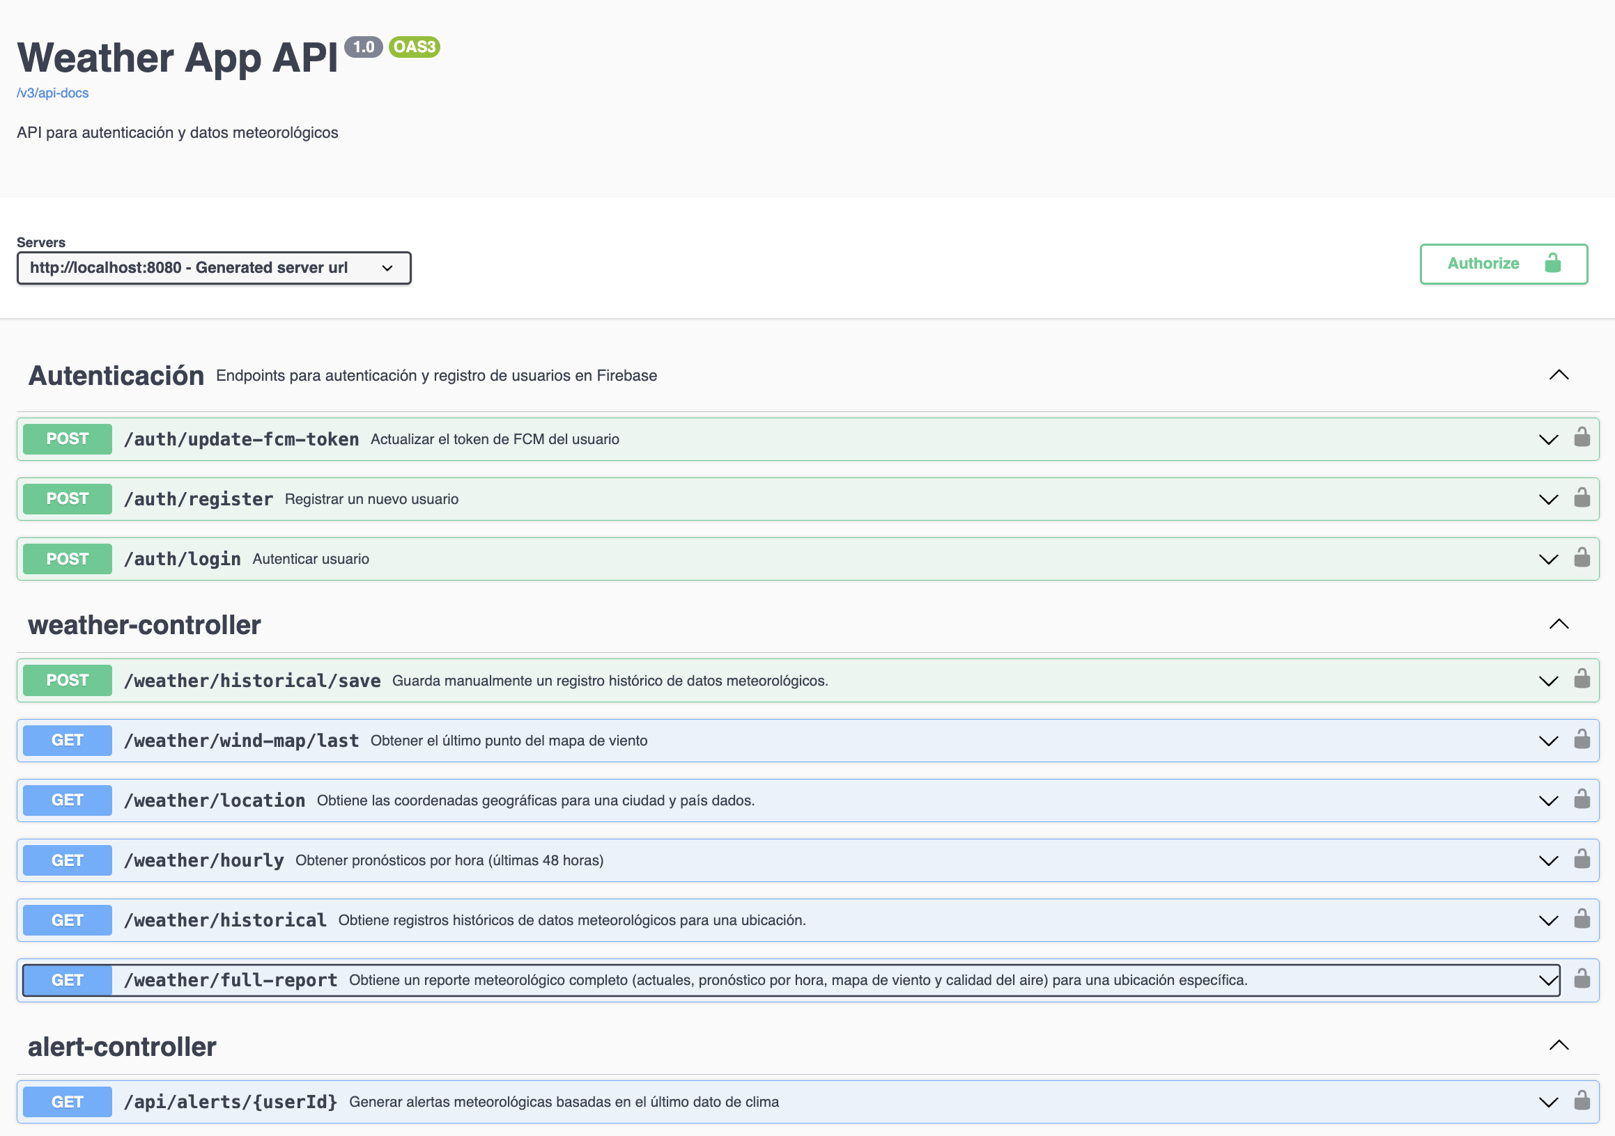

2. Pruebas con Postman o Se verificó la correcta autenticación con JWT en los endpoints protegidos.

o Se probaron solicitudes REST para confirmar la correcta obtención de datos desde Firebase y la API de YR.no.

A continuación, se adjunta captura del REST de alertas meteorológicas.

1. Pruebas Automatizadas con Junit e integración con SonarCloud o Se desarrollaron pruebas unitarias e integración con JUnit y Mockito. o Se validaron controladores, servicios y configuraciones de seguridad. o Se alcanzó una cobertura del 80% en sonarCloud.

*Imagen obtenida desde la interfaz web de SonarCloud

**5.1.2 LISTA DE ENDPOINTS TESTEADOS.**

|  |  |  |
| --- | --- | --- |
| **Método** | **Endpoint** | **Descripción** |
| POST | /auth/register | Registra un usuario en Firebase. |
| POST | /auth/login | Autentica al usuario y genera un token JWT. |
| POST | /auth/update-fcmtoken | Guarda el token de notificaciones push en Firebase. |
| GET | /weather/instant/last | Obtiene el último dato de clima instantáneo. |
| GET | /weather/hourly | Retorna el pronóstico por hora de las últimas 48 horas. |
| GET | /weather/windmap/last | Obtiene el último mapa de viento disponible. |
| GET | /api/alerts/{userId} | Genera alertas meteorológicas si el usuario tiene notificaciones activadas. |

**5.2 PRUEBAS DEL FRONTEND**

Las pruebas del frontend se realizaron en Android Studio, utilizando emuladores. Se llevaron a cabo pruebas end-to-end, con el backend levantado y conectado a Firebase.

**Áreas probadas:**

1. **Flujo Completo de la Aplicación (End-to-End)** o Se levantó el backend y se ejecutó la aplicación en un emulador.

o Se validó la comunicación con Firebase y la correcta obtención de datos meteorológicos.

2. **Consumo de APIs REST** o Se probó la autenticación con JWT para garantizar seguridad en las solicitudes.

o Se verificó la obtención de datos climáticos y su actualización en tiempo real.

3. **Visualización de Datos Meteorológicos** o Se validó la correcta actualización de los gráficos en la pantalla de pronóstico de 48 horas.

o Se probó la representación de los mapas de viento usando la API de Windy.

1. **Notificaciones Push** o Se verificó que solo se enviarán alertas si el usuario tenía notificaciones activadas.

o Se validó la funcionalidad de activar/desactivar alertas meteorológicas en la configuración.

**5.2.1 RESULTADOS**

Esta sección presenta una serie de capturas de pantalla que ilustran los resultados y funcionalidad de la aplicación posterior a la ejecución de las pruebas.

**Captura 1: Pantalla de Inicio de Sesión**

La captura de pantalla que se presenta a continuación muestra la pantalla de inicio de sesión y registro de la aplicación. Entre sus funciones están el ingreso de credenciales, donde hay un campo para ingresar el correo electrónico (Email), con un icono de sobre, y un campo para ingresar la contraseña o password con un ícono de candado. En caso de no estar registrado previamente, presenta un botón de "registrar usuario" para crear una nueva cuenta en la aplicación. Finalmente presenta un botón "iniciar sesión" para acceder a la aplicación con las credenciales.

**Captura 2: Pantalla de Registro de usuario**

Esta captura muestra las funciones de Ingreso de datos para registro. Presenta un campo para introducir un email, acompañado de un icono de sobre, un campo para ingresar una clave segura, con un icono de candado, y luego un campo para re-ingresar la contraseña y evitar errores. Finalmente presenta un Botón "REGISTRARSE" en color rosa que permite completar el registro tras ingresar los datos correctamente, y de lo contrario un Botón "YA TENGO UNA CUENTA" en color azul que dirige al usuario a la pantalla de inicio de sesión si ya está registrado.

Además se presenta un label con una Notificación importante, donde entrega un mensaje informativo con un ícono de alerta, que recomienda activar las notificaciones de alerta climática para recibir avisos sobre cambios meteorológicos en tiempo real.

**Captura 3: Menú Principal y Visualización de Datos Climáticos**

En esta captura se presenta la información obtenida por el servicio REST de clima instantáneo, donde los datos son obtenidos y presentados en la siguiente interfaz que está diseñada con íconos de Fontawesome y card de material en la cual se presentan distintos datos correspondientes a la comuna de Hijuelas, Chile.

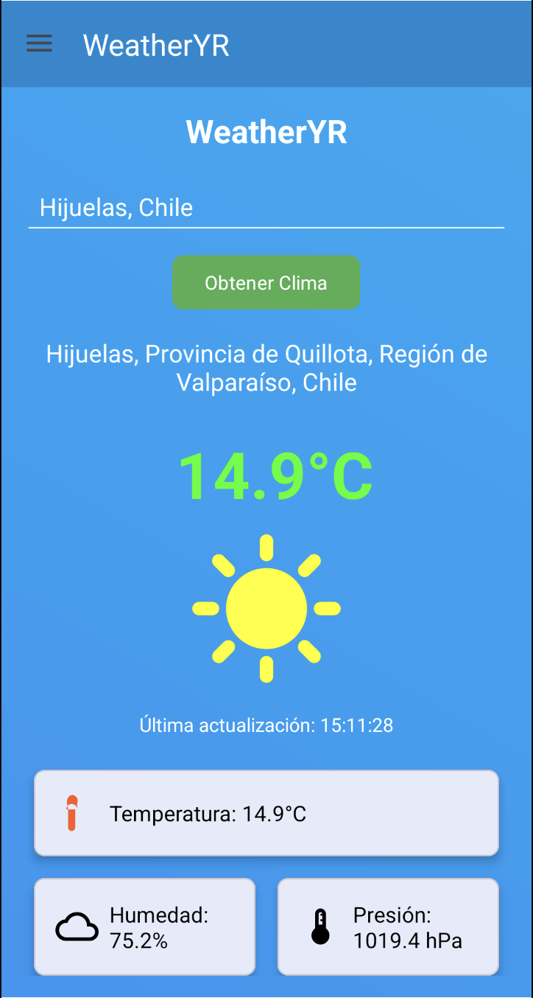

**Captura 5: Visualización de Mapas**

En la siguiente captura se presenta el mapa de viento proporcionado por la APIs Windy.com, no obstante, Windy nos proporciona 2 opciones más de mapas en la versión gratuita utilizada, éstos corresponden a mapas de presión y temperatura.

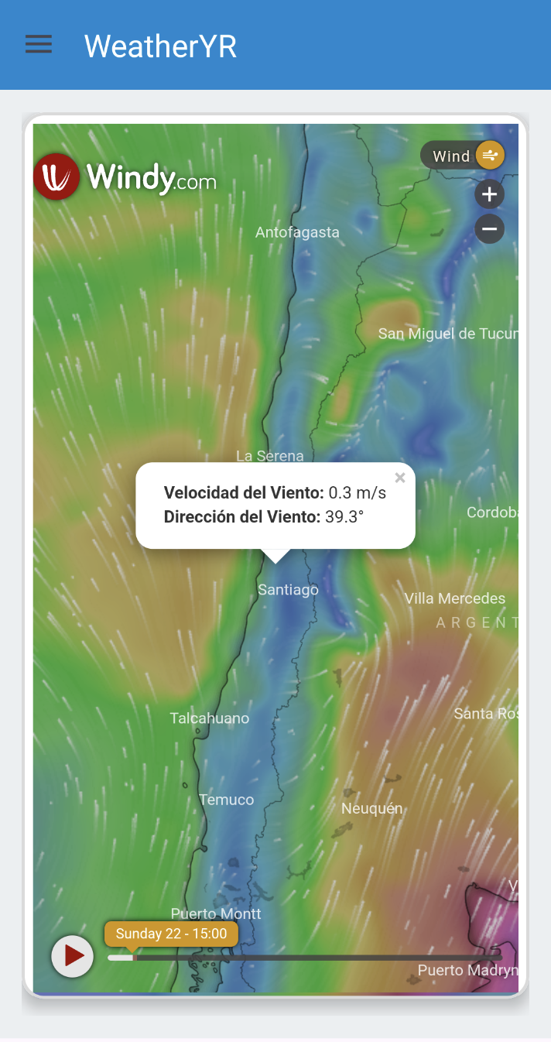

**Captura 6: Visualización de Pronósticos**.

En esta captura se presenta un widget de pronóstico de 48 horas y card que nos muestran hora, temperatura, presión y velocidad del viento.

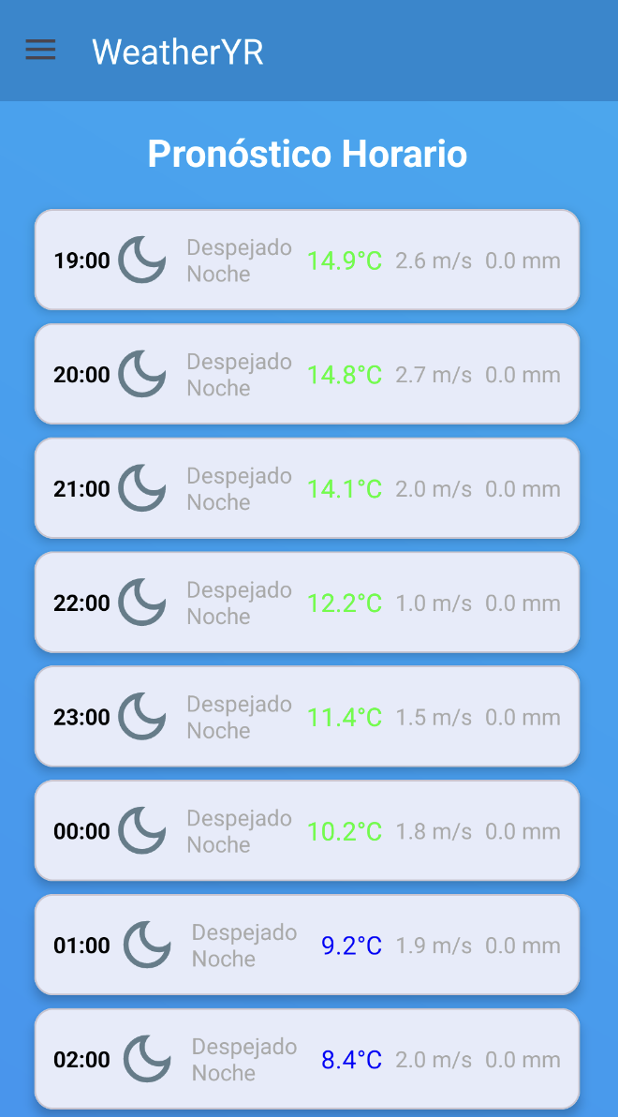

**Captura 7: Configuración de Notificaciones**

En esta captura se presenta un switch que nos permite activar o desactivar las notificaciones de alertas climáticas.

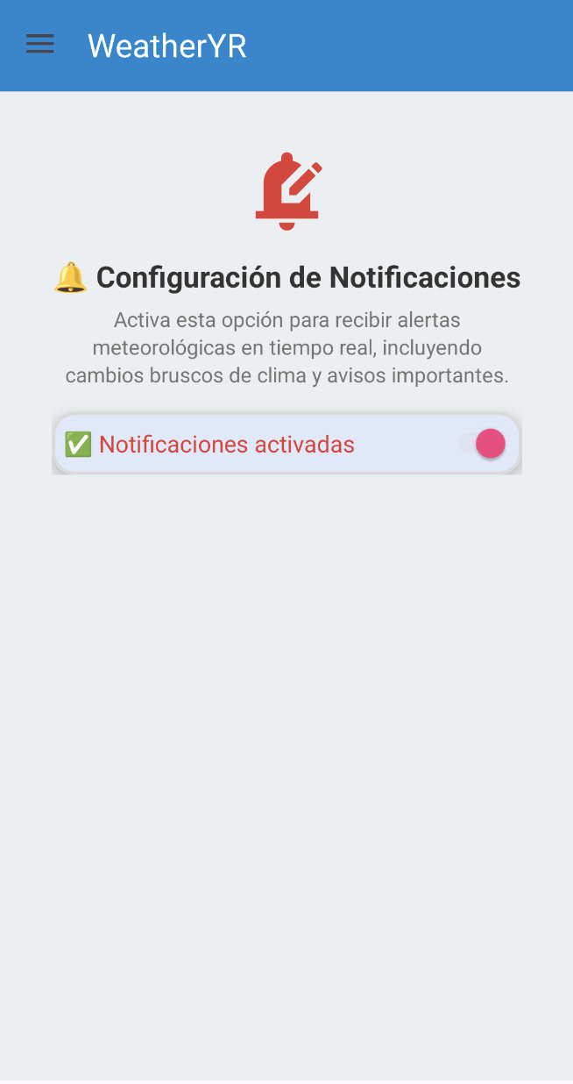

**Captura 8: Calidad del aire**

En esta captura se presenta un switch que nos permite activar o desactivar las notificaciones de alertas climáticas.

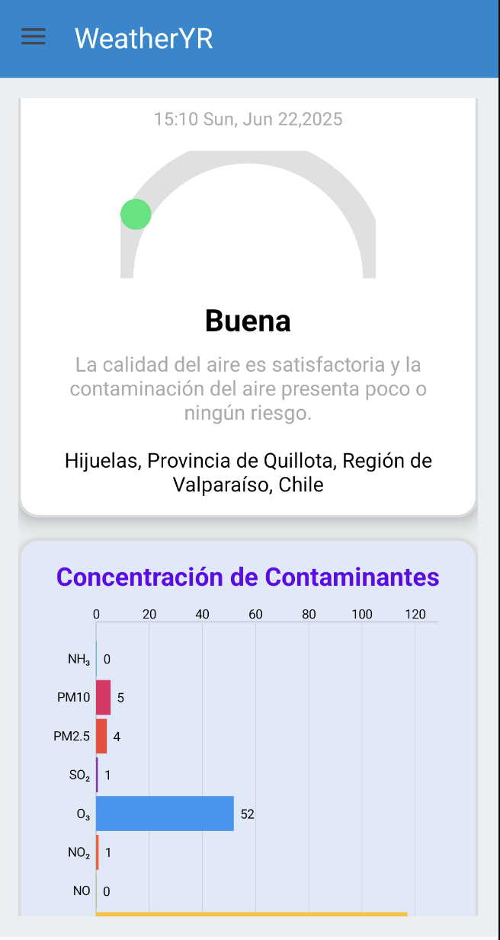

**Captura 9: Dato astronómico diario .**

En esta captura se presenta un switch que nos permite activar o desactivar las notificaciones de alertas climáticas.

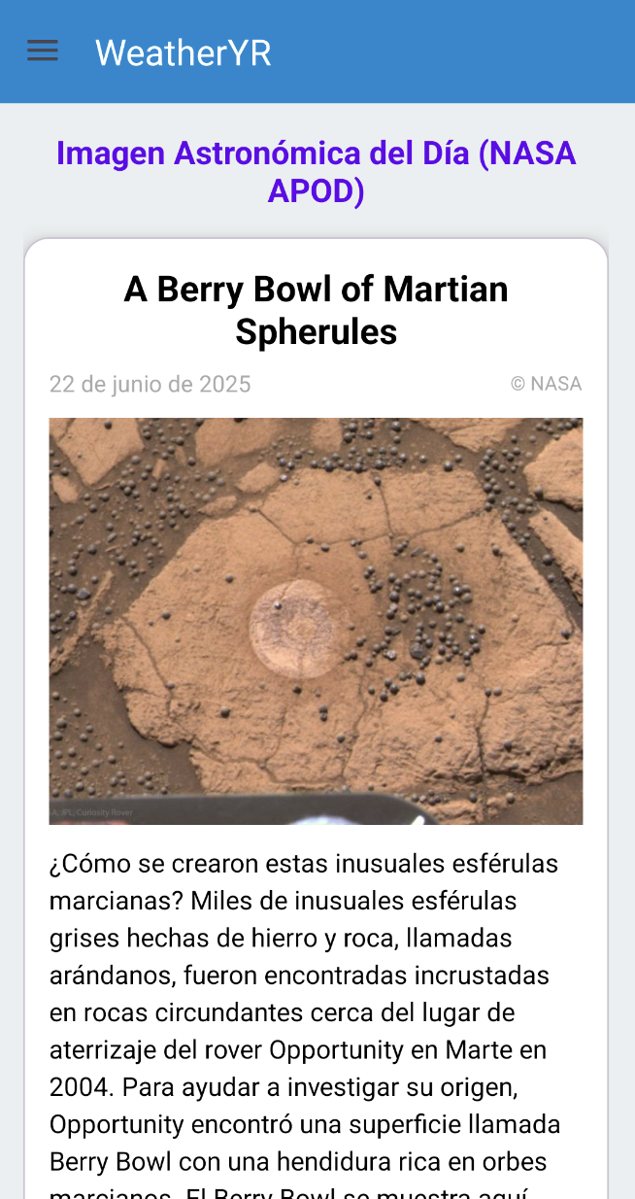

**Captura 9: Dato astronómico diario .**

En esta captura se presenta un switch que nos permite activar o desactivar las notificaciones de alertas climáticas.

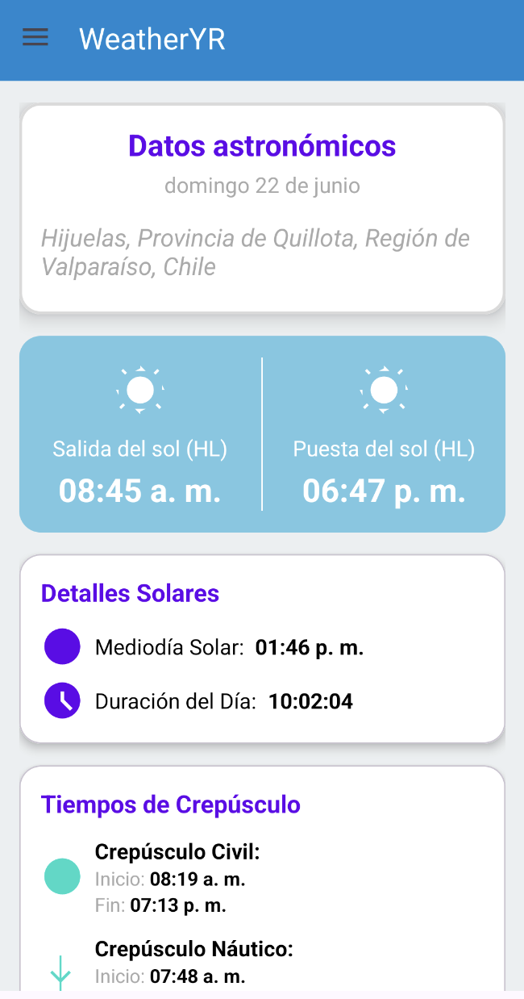

1. **CONCLUSIONES Y MEJORAS.**

Esta sección presenta una reflexión final sobre el desarrollo de WeatherYr, destacando los logros alcanzados y las posibles mejoras futuras para optimizar la aplicación.

**6.1 Conclusiones**

La aplicación ha sido optimizada para garantizar una experiencia fluida y confiable para los usuarios. Se corrigieron errores clave, como el envío incorrecto del token de autenticación en algunas solicitudes, asegurando que Retrofit lo incluya en cada petición. Además, se solucionó un problema donde las alertas meteorológicas se enviaban incluso cuando el usuario tenía desactivadas las notificaciones, implementando una verificación previa de preferencias.

Las pruebas end-to-end confirmaron que la integración entre frontend, backend y Firebase funciona correctamente. El backend pasó todas las pruebas de integración con Firebase y la API de YR.no, mientras que el frontend fue validado en dispositivos emulados, garantizando un rendimiento estable.

A continuación, se mencionan todas las funciones ejecutadas correctamente por la aplicación, cumpliendo así con los objetivos planteados al inicio del proyecto.

Integración completa entre backend y frontend

* + Se estableció una comunicación fluida entre Spring Boot, Firebase y Android Studio.
  + Los datos de la API de YR.no se procesan y almacenan en Firebase para su rápida recuperación.

Autenticación y Seguridad

* + Se implementó Firebase Authentication para gestionar usuarios de manera segura.
  + Se protegieron endpoints mediante JWT, asegurando el acceso solo a usuarios autenticados.

Visualización de Datos Meteorológicos

* + Se integraron gráficos para mostrar tendencias meteorológicas de 48 horas.
  + Se implementaron mapas de viento con Windy API (versión gratuita) para representar condiciones climáticas

Notificaciones Push

* + Se habilitaron notificaciones meteorológicas, solo si el usuario tiene alertas activadas.
  + Se permitió a los usuarios activar o desactivar las alertas según su preferencia.

6.2 Mejoras y Futuras Ampliaciones

Si bien la aplicación cumple con sus objetivos principales, existen diversas mejoras y ampliaciones que podrían implementarse en el futuro para optimizar su funcionalidad y experiencia de usuario.

1. Ampliación de la Cobertura Meteorológica

* Actualmente, la aplicación está optimizada para la ciudad de Madrid.
* Se podría agregar la opción de seleccionar múltiples ubicaciones y guardar preferencias. 2. Optimización del Manejo de Datos
* Mejorar la eficiencia del almacenamiento en Firebase, optimizando las consultas a datos históricos.
* Implementar un mecanismo de caché en el cliente para reducir la dependencia del backend.

1. Mejoras en la Visualización de Datos
   * Agregar nuevas vistas de gráficos más detalladas, como comparaciones semanales o mensuales.
   * Incluir más capas en el mapa de Windy API, como precipitación, humedad o temperatura a diferentes altitudes.
2. Integración con Widgets y Wearables
   * Desarrollar un widget para que los usuarios puedan consultar el clima sin abrir la aplicación.
   * Explorar la compatibilidad con smartwatches para recibir alertas y visualizar datos meteorológicos.
3. Mejora de la Experiencia de Usuario
   * Personalización de la interfaz según las preferencias del usuario.
   * Inclusión de un modo oscuro para mejorar la accesibilidad y reducir consumo de energía.

1. Ampliación de la Funcionalidad de Notificaciones
   * Actualmente, las alertas meteorológicas se envían de forma general si el usuario tiene activadas las notificaciones.
   * Se podría agregar un sistema de personalización, donde los usuarios puedan seleccionar qué tipo de alertas desean recibir, ésto permitiría una experiencia más personalizada y reduciría notificaciones irrelevantes para el usuario. Algunas opciones de alertas que se podrían personalizar podrían ser las siguientes:

o Tormentas o Lluvias intensas o Altas temperaturas o Bajas temperaturas o Fuertes vientos

Para finalizar, el desarrollo de WeatherYr ha sido una oportunidad para aplicar diversas tecnologías en un entorno real. Se logró construir una aplicación estable y funcional, con una arquitectura bien definida y una integración eficiente entre backend, frontend y Firebase.

Sin embargo, la aplicación tiene un gran potencial de crecimiento, y futuras mejoras que permitirán ampliar su alcance y funcionalidades.

1. **ANEXOS.**

Anexo 1: Detalle cliente swagger. Modelo de Request, Response y Modelos.

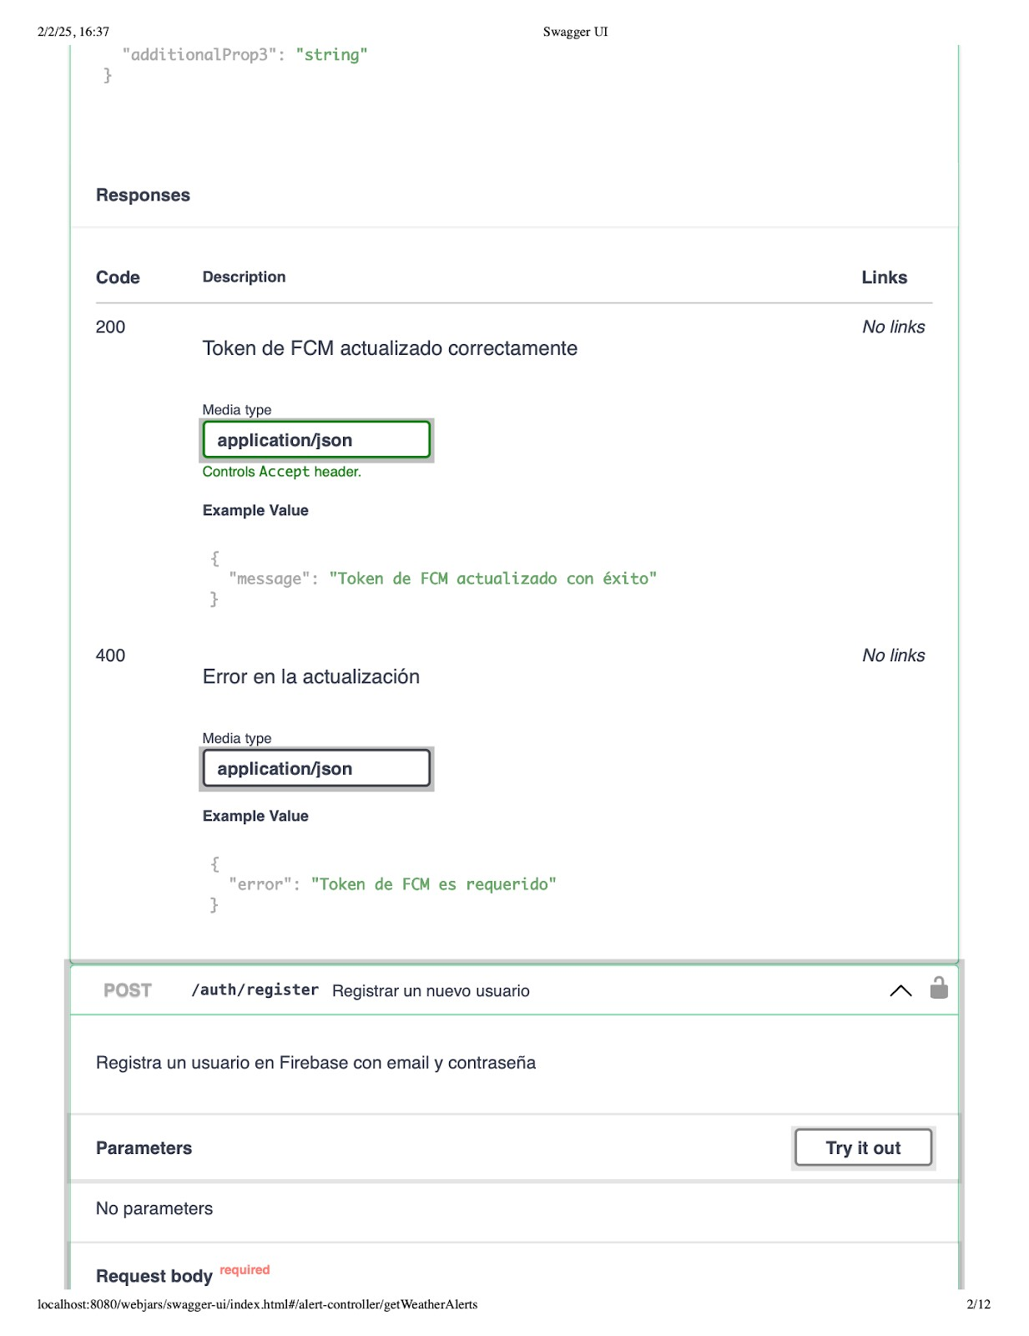

Anexo 2: Pruebas en postman

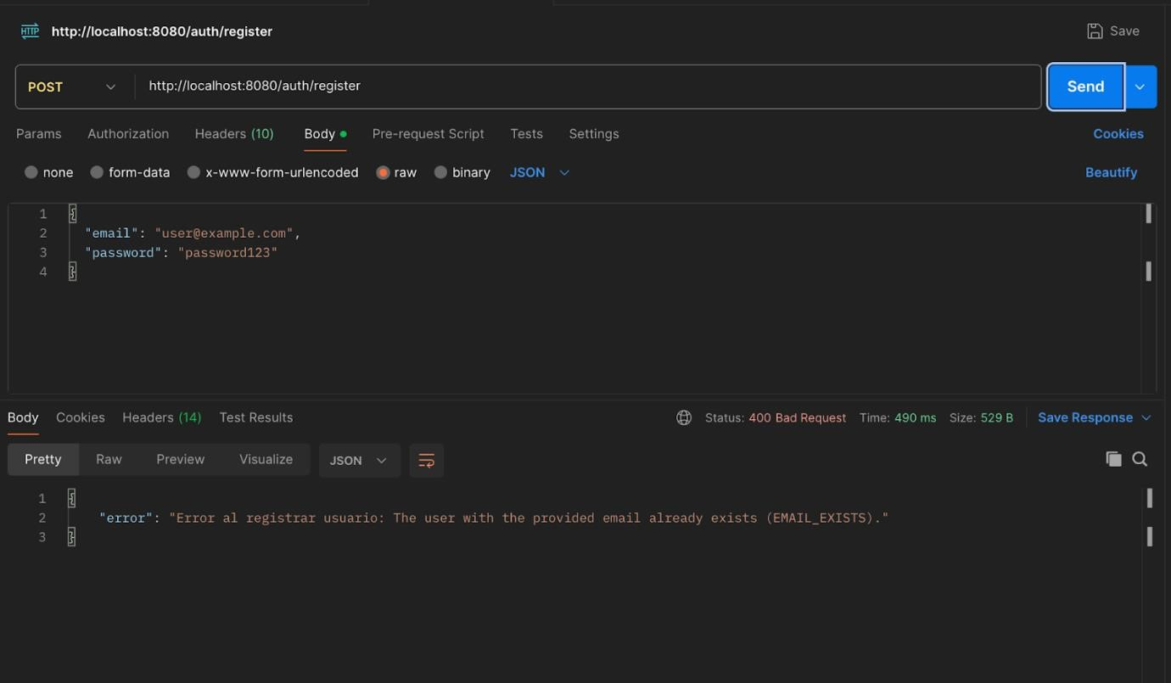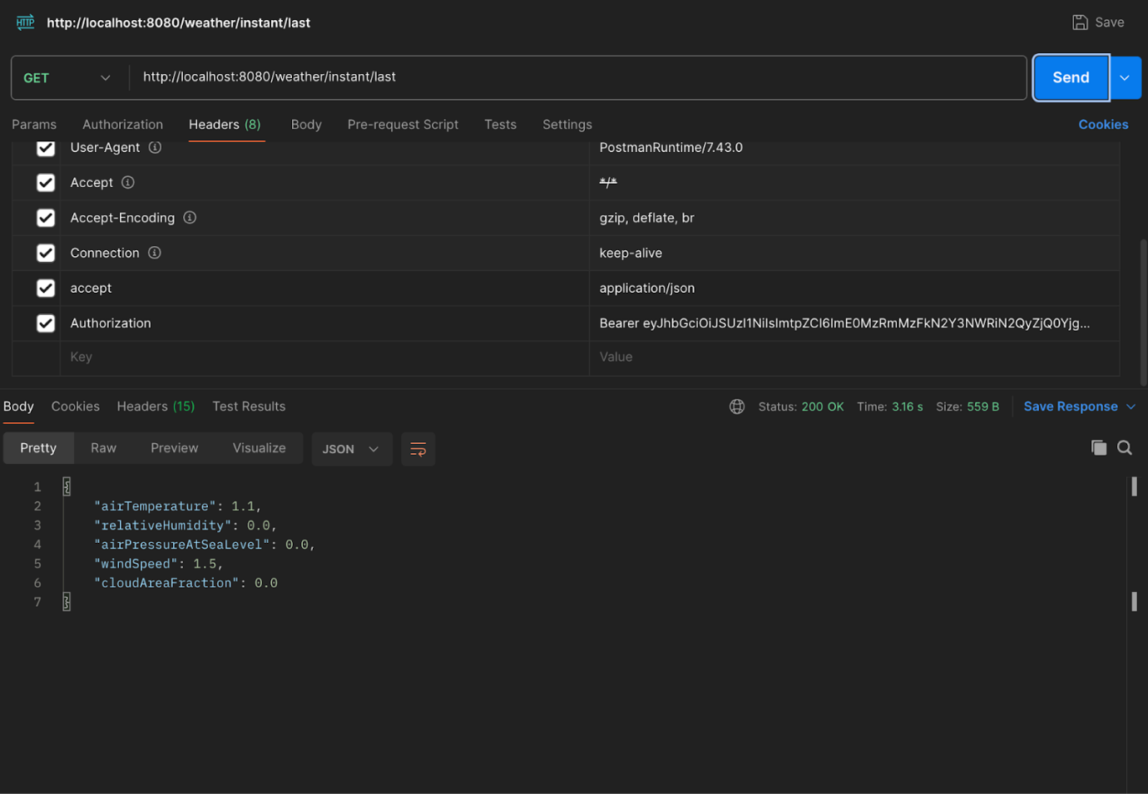

1. **REFERENCIAS.**
2. “Welcome to the MET Weather API”. Welcome to the MET Weather API. Accedido el 18 de enero de 2025. [En línea]. Disponible:<https://www.met.no/>
3. “News”. MET Weather API. Accedido el 15 de enero de 2025. [En línea].

Disponible:<https://docs.api.met.no/>

1. “Proven Accuracy | The Weather Company”. The Weather Company. Accedido el 21 de enero de 2025. [En línea]. Disponible: [https://www.weathercompany.com/provenaccuracy/](https://www.weathercompany.com/proven-accuracy/)
2. “Ni Apple Weather ni Accuweather: un estudio meteorológico confirma cuál es la mejor app para el tiempo”. Meristation. Accedido el 21 de enero de 2025. [En línea]. Disponible: [https://as.com/meristation/betech/ni-apple-weather-ni-accuweather-unestudio-meteorologico-confirma-cual-es-la-mejor-app-para-el-tiempon/?utm_source.com](https://as.com/meristation/betech/ni-apple-weather-ni-accuweather-un-estudio-meteorologico-confirma-cual-es-la-mejor-app-para-el-tiempo-n/?utm_source.com)
3. “Windy API - Home”. Windy API - Home. Accedido el 23 de enero de 2025. [En línea]. Disponible:<https://api.windy.com/>
4. Stackscale,“ Bases de datos NoSQL: características y tipos”. Accedido el 15 de enero de 2025. [En línea]. Disponible: [https://www.stackscale.com/es/blog/bases-dedatos- nosql/](https://www.stackscale.com/es/blog/bases-de-datos-nosql/)
5. Google, “Firebase”. Accedido el 8 de enero de 2025. [En línea]. Disponible:

<https://firebase.google.com/>

1. Google, “Documentación de Firebase, Authentication”. Accedido el 10 de enero 2025.

[En línea]. Disponible: <https://firebase.google.com/docs/auth>

1. Programación y Más, “Android: ¿Qué es MVC, MVP y MVVM?”, PYM. Accedido el 15 de enero de 2025. [En línea]. Disponible:

[https://programacionymas.com/blog/android- mvc-mvp-mvvm](https://programacionymas.com/blog/android-mvc-mvp-mvvm)

1. A. Leiva, ” MVP para Android: Cómo organizar la capa de presentación”, DevExpert, 3 diciembre 2019. Accedido el 15 de enero de 2025. [En línea]. Disponible: <https://devexpert.io/mvp-android/>

1. “MVVM en Android con Kotlin, LiveData y View Binding – Android Architecture Components”, Curso Kotlin, 22 abril 2021. Accedido el 15 de enero de 2025. [En línea]. Disponible: [https://cursokotlin.com/mvvm-en-android-con-kotlin-livedata-y-view- binding-android-architecture-components/](https://cursokotlin.com/mvvm-en-android-con-kotlin-livedata-y-view-binding-android-architecture-components/)
2. “JUnit 5”.Accedido el 27 de enero de 2025. [En línea]. Disponible:<https://junit.org/junit5/>
3. “Log” Developer Android. Accedido el 18 de enero de 2025. [En línea]. Disponible: <https://developer.android.com/reference/android/util/Log>
4. “API Documentation & Design Tools for Teams | Swagger”. API Documentation & Design Tools for Teams | Swagger. Accedido el 3 de febrero de 2025. [En línea]. Disponible:<https://swagger.io/>
5. “SonarQube Cloud”. SonarCloud Online Code Review as a Service Tool | Sonar. Accedido el 22 de enero de 2025. [En línea]. Disponible:<https://sonarcloud.io/documentation>
6. “Build app server send requests | Firebase Cloud Messaging”. Firebase. Accedido el 15 de enero de 2025. [En línea]. Disponible: [https://firebase.google.com/docs/cloudmessaging/send-message](https://firebase.google.com/docs/cloud-messaging/send-message)
7. “Content Manager 8.5.0”. IBM - United States. Accedido el 15 de enero de 2025. [En línea]. Disponible: [https://www.ibm.com/docs/es/content-manager/8.5.0?topic=apisunderstanding-clientserver-architecture-java-only](https://www.ibm.com/docs/es/content-manager/8.5.0?topic=apis-understanding-clientserver-architecture-java-only)